**Teorema fundamental de la numeración**

Los sistemas numéricos se definen a partir de 2 conceptos:

* Símbolos, que forman parte del sistema
* Reglas, que definen como se generan los números

La cantidad de símbolos es finita, y define lo que se llama la Base del sistema numérico. Así, en el sistema decimal hay 10 símbolos, en el hexadecimal 16, en el binario 2, etc.

Las reglas establecen como se crean los números, en especial cuando se quieren representar más de los que forman la base del sistema. En general, la regla más importante es la que define el sistema como posicional. Un dígito tiene un “valor” no solo por el símbolo que es, sino por el lugar que ocupa en el número.

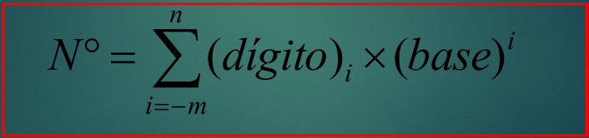

El Teorema fundamental de la numeración establece que cualquier número en un sistema posicional, puede ser escrito como una suma finita de minitérminos compuestos por dígitos (pertenecientes al conjunto de símbolos que forman parte del sistema) multiplicados por la base elevada al exponente correspondiente a la posición que ocupa en el número.

De esta manera se simplifican los algoritmos requeridos para la ejecución de operaciones aritméticas tales como suma o resta.